**双流区李鹏名师工作室**

**2023-2024学年度研修成果**

**四、2023-2024学年度成果**

1. 获奖论文：无
2. 课题研究：

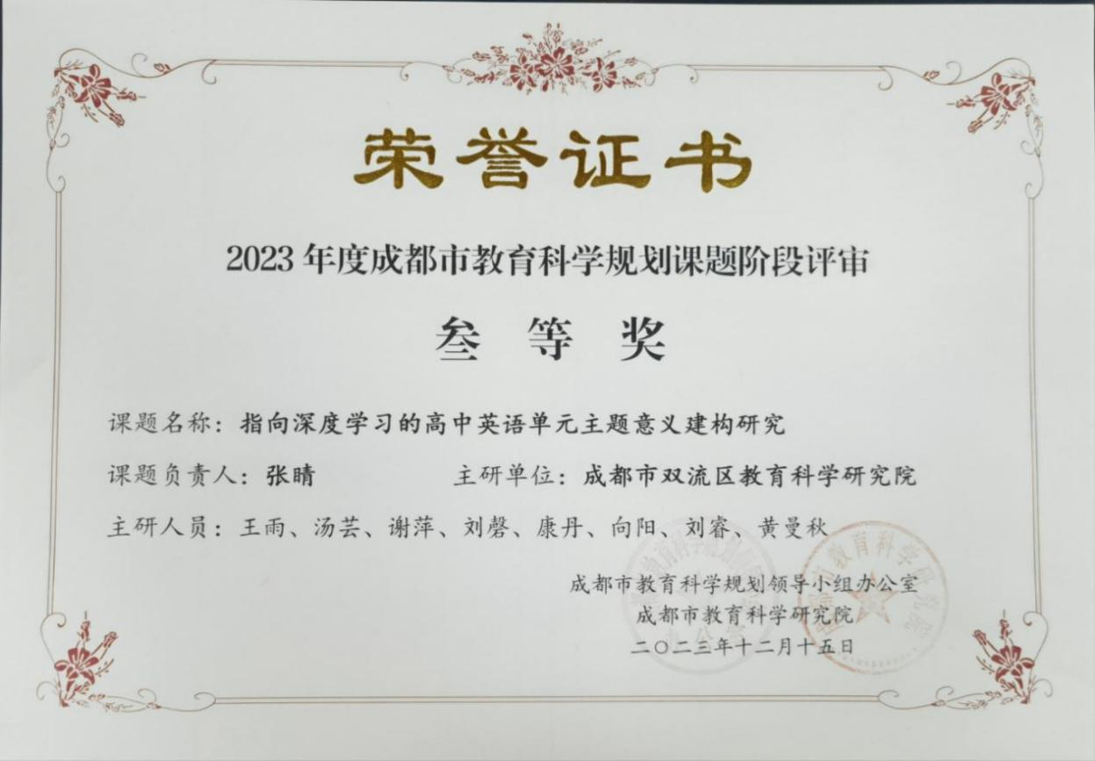

1. 专题讲座：

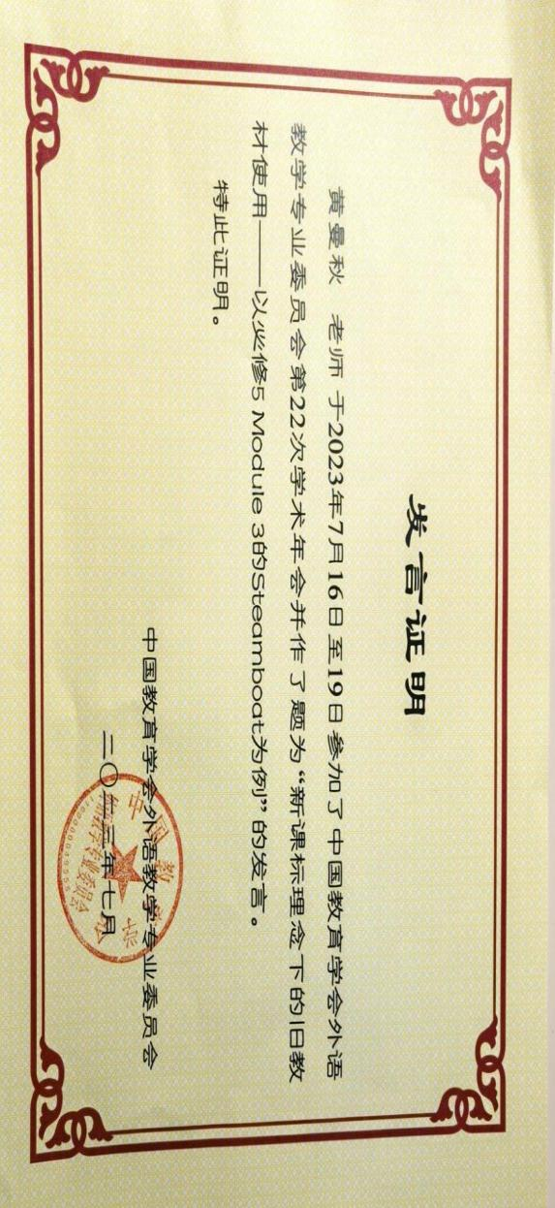

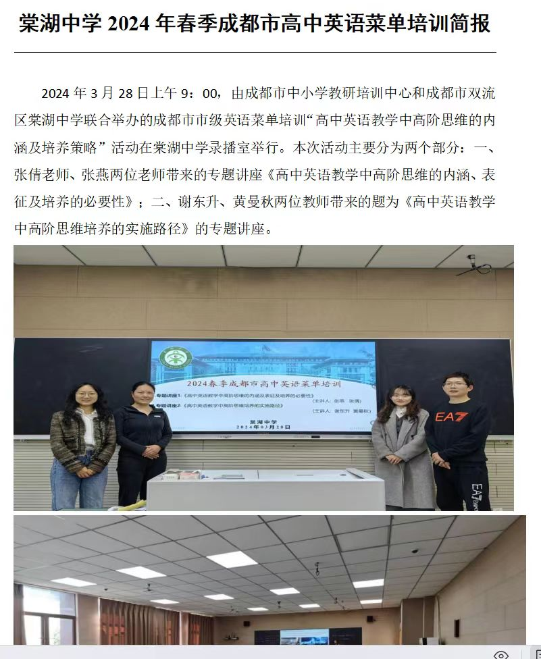

1. 赛课获奖：无
2. 公开课：

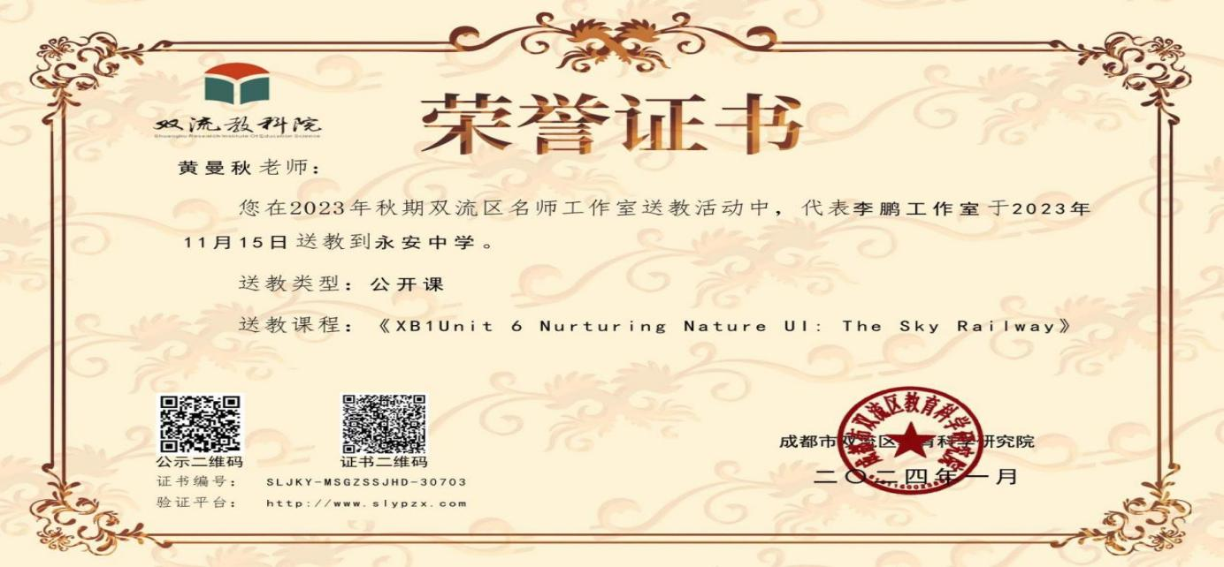

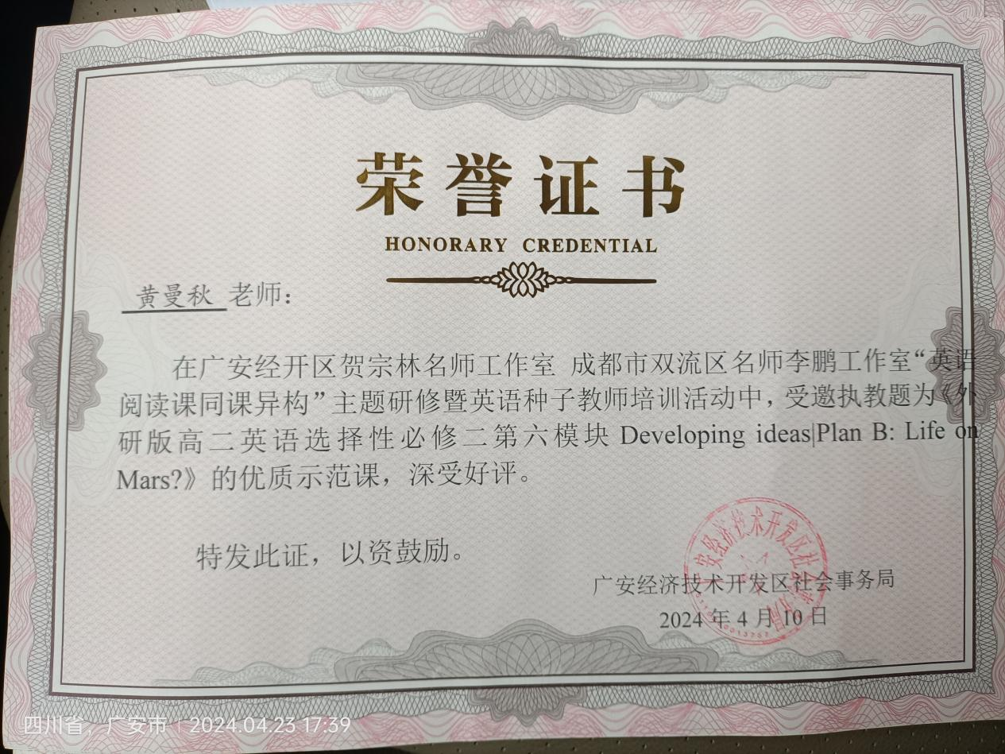

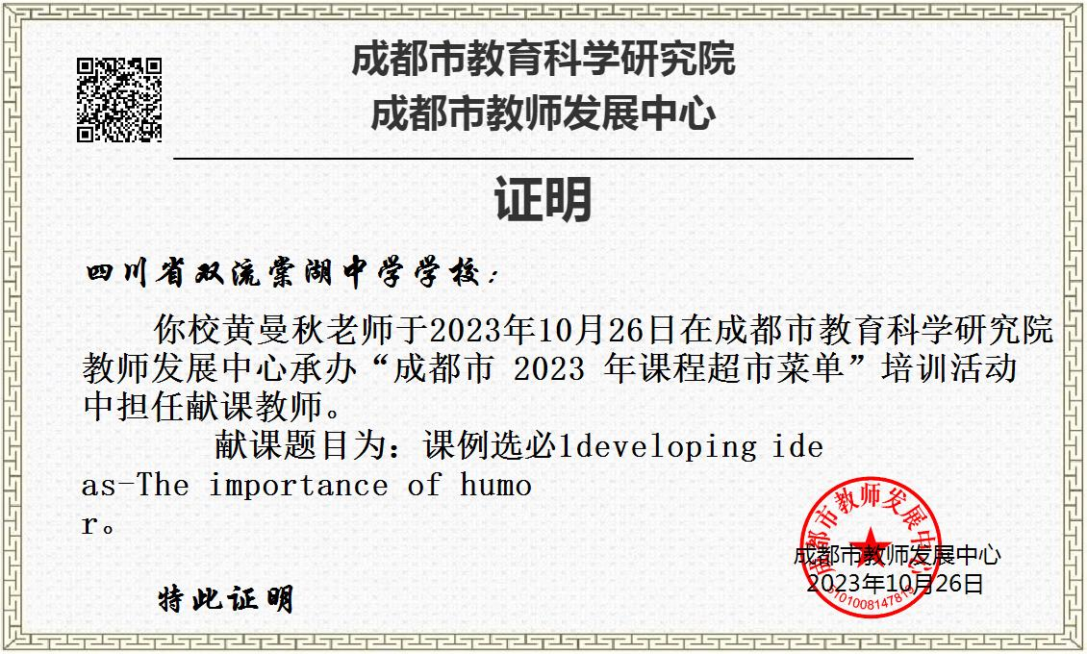

1. 个人荣誉：无
2. 学科指导：

